**Задание из лабораторной работы №3 по Python:**

Задать 2 колоды карт сетами в формате «масть-номинал». Где «масть» = кодируется буквами

П,Ч,Т,Б, «номинал» = 6,7,8,9,А,В,Д,К,Т.

a. Удалить из обеих колод по 10 произвольных карт

b. Проверить, какие карты, оставшиеся в колодах, совпадают

c. Объединить колоды в один сет.

d. Определить, каких карт не хватает до полной колоды.

**Диаграмма вариантов использования**

|  |
| --- |
| **Выполнение задания из лабораторной работы** |
| **ID: 1** |
| **Краткое описание:** Пользователь разрабатывает систему для работы с двумя колодами карт, представленными в формате «масть-номинал» |
| **Главные актеры:** Пользователь |
| **Второстепенные актеры:** Система |
| **Предусловия:**   * У пользователя есть ПО для написания кода программы |
| **Основной поток:**   * Прецедент начинается с создания колод карт пользователем * Пользователь удаляет по 10 произвольных карт из каждой колоды. * Пользователь проверяет, какие карты, оставшиеся в колодах, совпадают. * Пользователь объединяет две колоды в один сет. * Пользователь определяет, каких карт не хватает до полной колоды. |
| **Постусловия:**   * Код исправен и задание выполнено |
| **A2:**   * Пользователь выполняет действия * Система выполняет код, написанный пользователем * Система выводит результаты пользователю |

**Диаграмма деятельности Диаграмма последовательности**

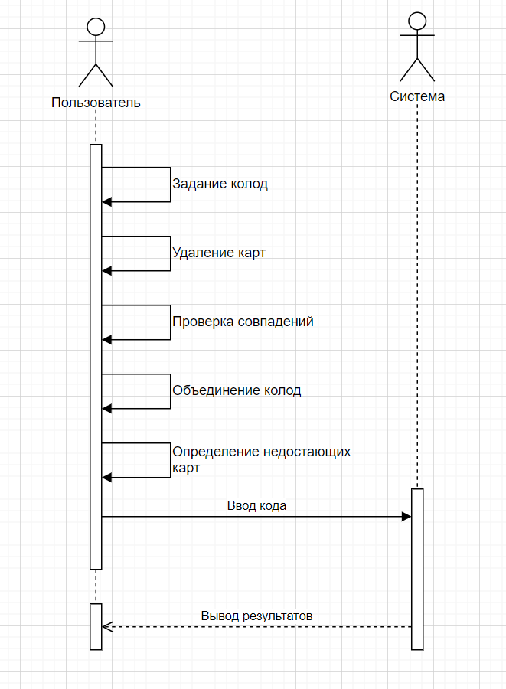

**Диаграмма классов**

